Forårsseminar 2018
for anlægsgartnere, indendørs beplantning greenkeepere og groundsman
22. – 23. marts 2018
Centrumpladsen 1, Best Western Plus Hotel Svendborg
Program
Kl. 9.30: Kaffe
Kl. 10.00: Velkomst

Kl. 10.15: Brug uddannelse – også i vinterperioden
Oplæg v. Jakob Mikkelman direktør Anlægsgartnerfirmaet 3A Fyn om virksomhedens strategiske brug af uddannelse
Gruppearbejde: Hvordan kan vi gøre mere brug af uddannelse i egen virksomhed i vinterperioden?
Kl. 12: Frokost
-----------------------------------------------O--------------------------------------------
Kl. 12.30: Tendenser i tiden

- Droner - også et værktøj for anlægsgartnere
Oplæg ved DroneFyn

- Besøg hos Anlægsgartner
Besøg hos Anlægsgartnerfirmaet 3A Fyn og test af droner

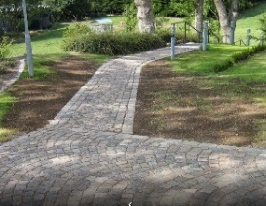
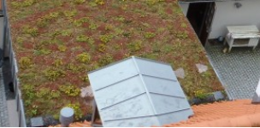

- Miljøcertificering og håndtering af affald
Besøg hos Anlægsgartner Th. Skov Larsen, Odense som har stort fokus på deres affaldssortering
Kl. 19.00: Middag og socialt samvær

Fredag: Tendenser i tiden: Trivsel og arbejdsmiljø
Kl. 8.00: Afgang hotel

Kl. 8.30: Smag på yoga:
En sund måde at starte en ny dag på v. yogalærer Ulla Steen

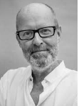
Kl. 9.30: Retur hotel, kaffe og afslapning
KL. 10.00 Fra stress til trivsel
Oplæg om stress ved Thomas Milsted, tidligere direktør for Center for Stress.

Kl. 12.00 Frokost og tak for denne gang

-------------------------------------------------O--------------------------------------------

